卫生技术人员
名录、有效身份证明、执业资格证件

……根据《中医诊所备案信息表》所填报的名录，提供与之相对应的其他卫生技术人员有效身份证件和执业资格证件的复印件。……

卫生技术人员名录
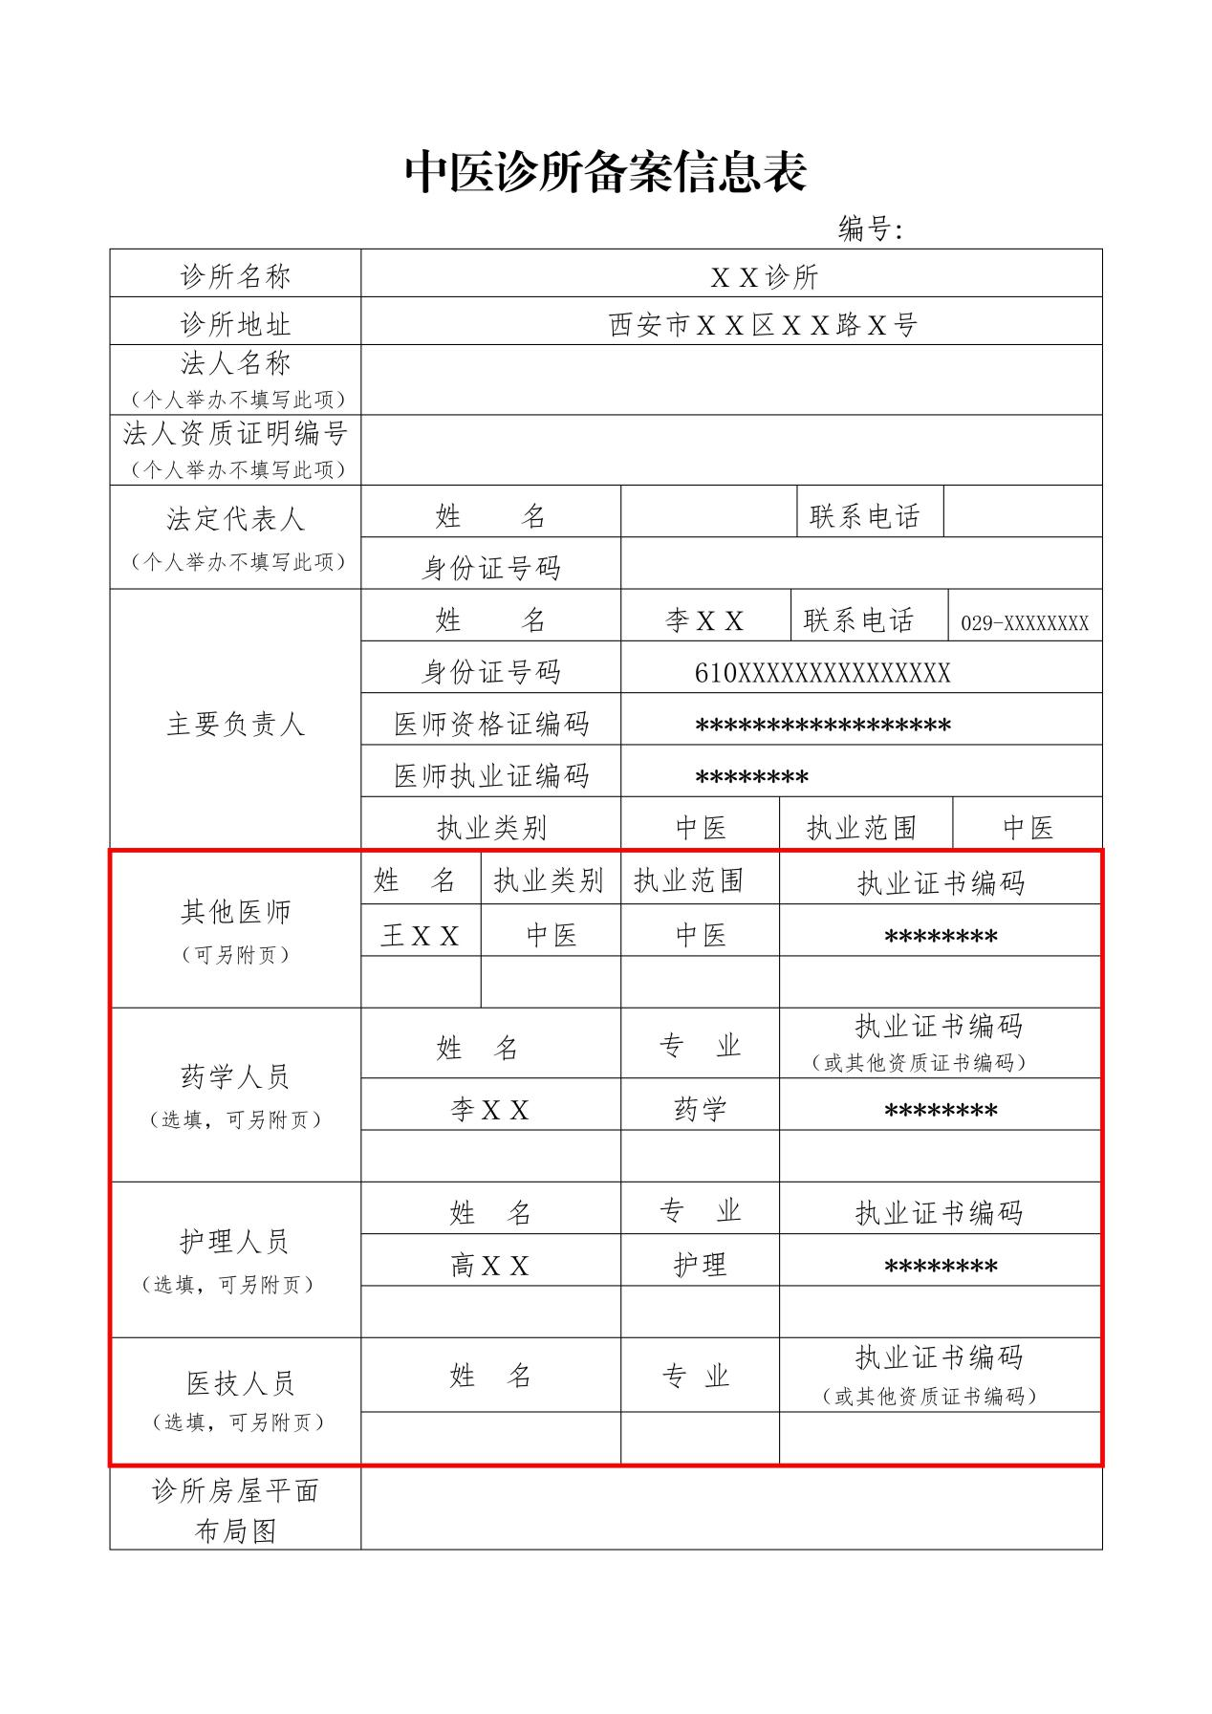

卫生技术人员有效身份证明

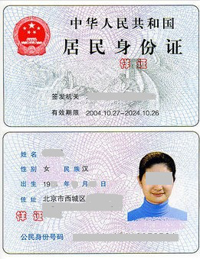

卫生技术人员执业资格证件

